Реализация 2025 год

В рамках реализации [областного закона от 16.02.2024 № 10-оз «О содействии участию населения в осуществлении местного самоуправления в Ленинградской области»](https://cloud.consultant.ru/cloud/cgi/online.cgi?req=doc&base=SPB&n=303711&cacheid=5816DE758B4BD038E81954DD7373F7C7&mode=splus&rnd=aiZBZxUWG5uau1jA1#M4KebxUdblUzckhM) в 2025 году на территории Пудостьского территориального управления реализовано два инициативных проекта:

«Работы по ремонту участка автомобильной дороги местного значения общего пользования по адресу: Ленинградская область Гатчинский район д. Большое Рейзино, подъезд к ДС №15.»;

«Работы по ремонту участка автомобильной дороги местного значения общего пользования по адресу: Ленинградская область Гатчинский район п. Пудость, Просёлочная дорога от пересечения с улицей Половинкиной в сторону мемориала «Гвоздика» - от моста до мемориала «Гвоздика».

Объем субсидии из областного бюджета Ленинградской области на реализацию инициативных проектов, составил - 3 382 035,39 руб.

Объем финансирования из бюджета муниципального образования Гатчинский муниципальный округ Ленинградской области, составил – 4 754 939,48 руб.

Трудовое (финансовое) участие граждан в реализации инициативных проектов, составило – 35 000 рублей.

Дата окончания реализации проектов – 08 августа 2025 года и 15.05.2025 года соответственно.

Фото 1. Подъезд к Детскому саду № 15

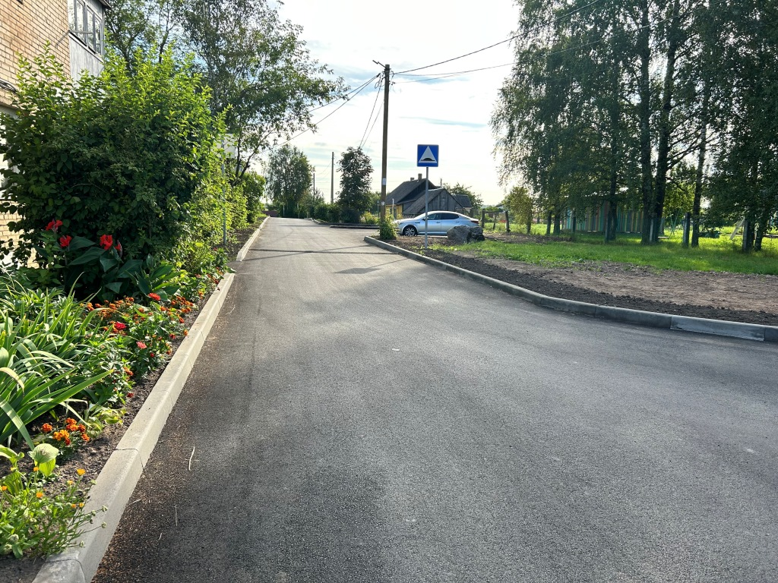

Фото 2.

Просёлочная дорога от пересечения с улицей Половинкиной в сторону мемориала «Гвоздика» - от моста до мемориала «Гвоздика».

